服务认证审查计划
1.受审查方基本信息
1.1受审查方名称：安徽省长城物业管理有限公司
1.2项目编号： 0865-2022-SC
1.3工商注册地址/邮编：安徽省合肥市蜀山区黄山路468号通和佳苑（易居时代公寓）1幢、2幢1#1901室-1905室/230000
1.4审查地址/邮编：安徽省合肥市蜀山区黄山路468号通和大厦A座19层/230000
1.5联系人/职务：胡燕 电话：13955158870 邮箱：
1.6与总部不在同一地址的多场所情况：物业服务：
项目1、安徽警官职业学院 地址：合肥市清溪路13#、78# 距总部10分钟左右
项目2、安徽省自然资源厅 地址：合肥市黄山路619号 距总部15分钟左右

- 审查策划
2.1认证领域和认证标准：
☑物业服务认证（依据GB/T 20647.9-2006）
□其他：
2.2审查类型：
☑初次认证审查 □监督审查 □再认证审查 □其他
2.3审查目的：
通过对受审查方涉及认证范围内的服务及管理现状，对照认证标准进行量化评价和判定，从而决定能否推荐 ☑初次认证注册 □保持认证资格 □再认证注册
2.4审查准则：
1）2.1中的认证标准
2）受审查方服务系统相关文件
3）适用的国家、行业及地方有关的法律法规及标准
2.5审查范围：
物业服务（校园公寓管理、智能垃圾分类管理、绿化养护、保安服务、公共区域车辆服务和停车管理、教具发放、公用设施设备检修、会务服务、保洁服务）。

审查取证期限：自2022年 7 月 1 日至现场审查结束日止。需要时，可超期取证。
2.6现场审查人日数：2.5
2.7现场审查时间：2022年 7 月1 日上午至 2022年7月3 日 上午 共2.5天

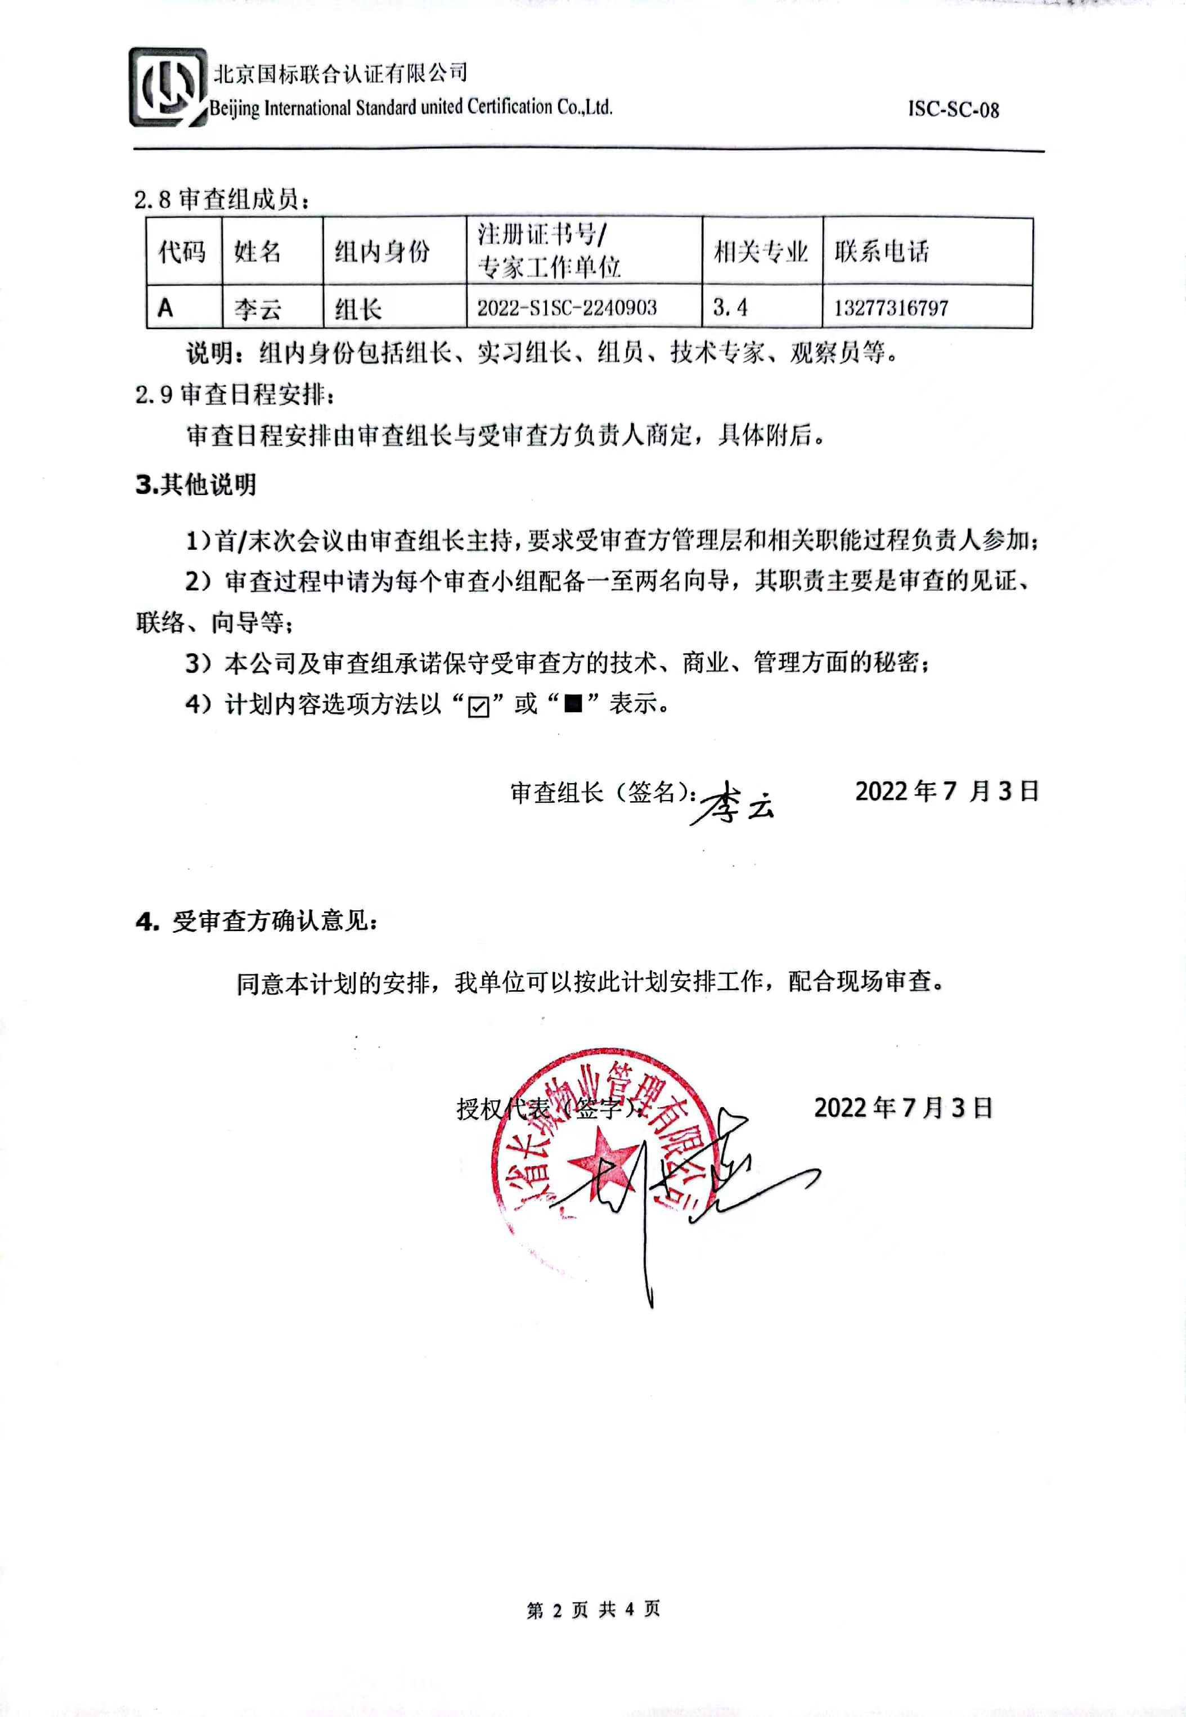
审 查 日 程 安 排
日期 | 时间 | 受审核部门 | 审查内容（物业管理） | 审查人员
2022年7月1日 | 9:00-9:30 | 首次会议 |  | A
2022年7月1日 | 9:30-10:00 | 现场巡视 |  | A
2022年7月1日 | 10:00-11:30 | 管理层 | 4.1职业化、5.1管理、5.3.2理念、7.1概述 | A
2022年7月1日 | 11:30-12:00 | 市场部 | 4.3合同、8.4与业主沟通、9.2信息的收集
2022年7月1日 | 12:00-12:30 | 午餐时间
2022年7月1日 | 12:30-15:00 | 综合部 | 5.1管理、5.3.1概述、5.3.3组织文化、5.3.4社会责任、6.1概述、6.2.1物业管理规范、6.2.2日常营运服务规范、6.2.3制定员工行为规范、6.2.4服务手册、7.2.1员工选聘、7.2.2管理、7.2.3培训、7.2.4选择服务供应商、7.4工作环境、8.1概述、8.2内部沟通、8.5沟通联系的方式 | A
2022年7月1日 | 15:00-15:30 | 品质部 | 6.2.5监督8.3.与服务供应商沟通 | A
2022年7月1日 | 15:30-16:00 | 项目部 | 5.1管理、5.2服务7.4工作环境、8.4与业主沟通、9.4改进服务质量 | A
2022年7月1日 | 16:00-16:30 | 财务部 | 7.3财务资源 | A
2022年7月1日 | 16:30-17:00 | 工程部 | 5.1管理、5.2服务、7.4工作环境、9.4改进服务质量 | A
2022年7月1日 | 17:00-17:30 | 物业部 | 4.2专业化、5.1管理、7.1概述 | A
2022年7月2日(早晚在项目上打卡) | 8:30-12:00 | 项目（安徽警官职业学院） | 一 绿化养护要求、二 卫生保洁服务要求、三 公共区域秩序维护服务要求、四 客户服务要求、五 特殊作业、六 设施巡查 七 房屋管理、八公共照明管理、九供配电设备管理、十电梯管理、十一生活供水系统管理、十二雨污水排放系统管理、十三供热系统管理、十四 安全防范系统管理、十五楼·宇智能化系统、十六卫星电视系统、十七消防报警与灭火系统、十八空调系统、十九锅炉系统、二十避雷系统、二十一玻璃幕墙、二十二专用设备设施、二十三设备及其附属设备 | A
2022年7月2日(早晚在项目上打卡) | 12:00-12:30 | 午餐时间
2022年7月2日(早晚在项目上打卡) | 12:30-17:00 | 项目（安徽警官职业学院） | 十三供热系统管理、十四 安全防范系统管理、十五楼·宇智能化系统、十六卫星电视系统、十七消防报警与灭火系统、十八空调系统、十九锅炉系统、二十避雷系统、二十一玻璃幕墙、二十二专用设备设施、二十三设备及其附属设备  多现场审查地址：地址:合肥市清溪路13#、78#（安徽警官职业学院）距总部10分钟左右 | A
2022年7月3日（早中在项目上打卡） | 8:30-10:30 | 项目（安徽省自然资源厅） | 一 绿化养护要求、二 卫生保洁服务要求、三 公共区域秩序维护服务要求、四 客户服务要求、五 特殊作业、六 设施巡查 七 房屋管理、八公共照明管理、九供配电设备管理、十电梯管理、十一生活供水系统管理、十二雨污水排放系统管理、十三供热系统管理、十四 安全防范系统管理、十五楼·宇智能化系统、十六卫星电视系统、十七消防报警与灭火系统、十八空调系统、十九锅炉系统、二十避雷系统、二十一玻璃幕墙、二十二专用设备设施、二十三设备及其附属设备 | A
2022年7月3日（早中在项目上打卡） | 10:30-12:00 | 项目（安徽省自然资源厅） | 十三供热系统管理、十四 安全防范系统管理、十五楼·宇智能化系统、十六卫星电视系统、十七消防报警与灭火系统、十八空调系统、十九锅炉系统、二十避雷系统、二十一玻璃幕墙、二十二专用设备设施、二十三设备及其附属设备  多现场审查地址：地址:合肥市黄山路619号（安徽省自然资源厅）距总部15分钟左右 | A
2022年7月3日（早中在项目上打卡） | 12:00-12:30 | 末次会议 |  | A
注：审查组将根据现场实际情况，必要时调整上述计划。

